الجمهورية الجزائرية الديمقراطية الشعبية
وزارة التعليم العالي والبحث العلمي
جامعة محمد بوضياف بالمسيلة
معهد تسيير التقنيات الحضرية
الاسم واللقب : لمخلطي احمد : ahmed.lemkhalti@univ-msila.dz

الهاتف :06.61.56.91.19
الشهادة الاصلية : مهندس معماري ـ جامعة سعد دحلب ـ البليدة ـ سنة 1991.
المدير التقني لبلدية بوسعادة: من 1/06/1992 الى غاية 2009 .
شهادة الماجستير : معهد تسيير التقنيات الحضرية ـ جامعة المسيلة ـ سنة 2009.
أستاد مساعد قسم أ (دائم) بنفس المعهد ابتداءا من 31/12/2009 الى غاية اليوم.
متحصل على الدكتوراه بجامعة محمد خيضر ببسكرة –قسم الهندسة المعمارية في 21/6/2023

البيئة والعمارة العربية الاسلامية.
ملخص :
على الرغم من وجود اختلاف في مفهوم العمارة الإسلامية ،إلا أن هذا لم يقلل من دورها في تاريخ الإنسانية وفي تكوين حلقة مهمة في مسار المنتوج المعماري العالمي، إلا أنه لا يمكن فهم العمارة العربية الإسلامية إلا بنظرة أكثر شمولية وأكثر تعمقا، فالعمارة العربية الإسلامية شكلتها وأنضجتها روافد عدة، دينية وحضارية ومناخية ، مما يعطي لمصطلح البيئة مفهوما أكثر شمولية من الاقتصار على العوامل المناخية فقط .
سنحاول في هذه الورقة البحثية إبراز كيف تمت معالجة المؤشرات البيئية في العمارة الاسلامية.
الكلمات المفتاحية : البيئة - العمارة العربية الاسلامية - .
Environnement et architecture arabo- islamique
Résumé :
Bien qu’il y ait une différence dans le concept de l’architecture arabo- islamique Mais cela n’a pas diminué son rôle dans l’histoire de l’humanité et en formant un lien important dans le parcours du produit architectural mondial, Cependant, l’architecture islamique ne peut être comprise qu’avec une perspective plus holistique et plus profonde, L’architecture arabo-islamique a été façonnée et mûrie par plusieurs affluents, religieux , civilisationnels et climatiques ", donnant ainsi le terme" environnement "un concept plus complet que de le limiter aux seuls facteurs climatiques.
Dans cet article, nous tenterons de mettre en évidence comment les indicateurs environnementaux ont été abordés dans l’architecture islamique.
Mots-clés : Environnement – Architecture arabo-islamique - ksar – Bous saada City.

البيئة والعمارة العربية الاسلامية.
1 -تمهيد.
يشوب مفهوم العمارة الاسلامية العديد من التساؤلات، فهناك من يرى أنه لا يجوز تصنيف المباني والعمائر التي بٌنيت في مٌختلف مناطق العالم الاسلامي عبر التاريخ بأنها إسلامية او يٌطلق عليها اسم العمارة الإسلامية وحجة هؤلاء أنه بهذا يمكن القول بوجود العمارة البوذية أو الهندوسية أو اليهودية وما شابه ذلك ، ولهذا يرى هذا الفريق بضرورة عدم الربط بين الفن أو العمارة والدين بصفة عامة .
فحين يٌقر البعض الآخر بوجود عمارة إسلامية تتمثل في الموروث العمراني، من مباني ومدن والتي يزخر لها بالعالم الإسلامي ، بما في ذلك الاندلس وصقيلية وهذا التيار في كثير من الاحيان ذو نظرة شكلية، حيث تصبح العمارة الإسلامية في نظرهم مجرد بعض المباني الأثرية التي تتميز ببعض الخصائص والعناصر المعمارية والزخرفية المعروفة،
كالأقواس والقباب والمآذن والمشربيات، بينما يرى فريق آخر أن فهم العمارة الإسلامية يقتضي معرفة المؤشرات الدينية التي تعتبر عامل اساسيا في اعطائها شخصيتها المتميزة.
ويرى الاستاذ دكتور يحي وزيري انه لا يمكن فهم العمارة الإسلامية إلا بنظرة أكثر شمولية وأكثر تعمقا، فالعمارة الإسلامية شكلتها وأنضجتها روافد عدة ، دينية وحضارية ومناخية مما يعطى لمفهوم البيئة مفهوما أكثر شمولية من الاقتصار على العوامل المناخية فقط.

2-المفهوم الاسلامي لعمارة البيئة :
لقد استعملت كلمة " البيئة" اصطلاحا في القرن الثالث الهجري من طرف ابن عبد ربه- صاحب " العقد الفريد" في كتاب " جمانة ". اين أشار إلى الوسط الطبيعي الجغرافي والمكاني والإحيائي ، الذي يعيش فيه الكائن الحي بما في ذلك الانسان، كما تمت الإشارة إلى المناخ الاجتماعي ويقصد به ( السياسي. والاخلاقي. والفكري ) المحيط بالإنسان.
لقد جاء في احدى آيات القران الكريم وبالتحديد في سورة طه حيث يقول سبحانه وتعالى'' له ما في السموات وما في الارض وما بينهما وما تحت الثرى''.
وهذا حصر لكل مكونات وعناصر البيئية بدقة وشمولية كاملة وهناك اكثر من الآيات التي تصب في هذا المفهوم.
لقد جاءت كل الرسالات السماوية بضرورة عمارة الارض، الامر الذي استوجب احترام البيئة بشقيها سواء كانت من صنع الله او من اثار البشر دون إفساد أو استنزاف لها ، وهنا يظهر التكامل بين عمارة الارض والبيئة الطبيعية ، كما ان العمارة يجب ان تستمد جذورها من المعطيات البيئية والثقافية والاجتماعية الموروثة عبر العصور)ضرورة حماية التراث) .
3- العمارة الاسلامية والحضارات الاخرى :
المتبع لعديد من الحضارات السابقة يدرك تأثر العمارة الاسلامية بسابقاتها من الحضرات وخاصة في بداية تكوينها. ويقصد هنا حضارة الفرس والروم، إلا أنه يلاحظ ان هذا التأثر والاقتباس من فنون الأمم السابقة قصد صٌبغ بروح العقيدة والتعاليم الإسلامية وأخذ أساليب والأفكار الفنية التي لا تتعارض مع الاسلام ونبذ كل ما يتعارض معه ، ولقد تم تقسيم العمارة الاسلامية بحسب أهم المناطق والاقطار التي ظهرت وتشكلت فيها كما يلي :
مدرسة مصر وسوريا.
مدرسة المغرب العربي(وتشمل تونس المغرب الجزائر واسبانيا).
المدرسة الفارسية.
المدرسة العثمانية (و تشمل تركيا والأناضول).
المدرسة الهندية.
4- العمارة الاسلامية والبيئة :
لقد اشارة القران الكريم إلى ظروف البيئة كعامل أساسي ومؤثر في اختيار مواقع المدن ونلمح ذلك في قوله سبحانه وتعالى " لقد كان لسبأ في مساكنهم آية جنتان عن يمين وشمال، كلوا من رزق ربكم واشكروا له ، بلدة طيبة ورب غفور " ( الآية 15 – سورة سبأ )
فالآية الكريمة تلفت النظر إلى ضرورة اختيار مواقع المدن ، حيث المناخ الجيد والهواء الطيب لإيجاد بيئة صحية للعيش.
كما تلفت احدى آيات القران الكريم النظر إلى أهمية دراسة المواقع واختيار أفضل الاتجاهات بالنسبة للشمس والرياح حيث يقول سبحانه وتعالى : واذكر في الكتاب مريم إذ انتبذت من أهلها مكانا شرقيا (الآية 16 سورة مريم).
ولما كانت الحاجة كبرة الى الظل وخاصة في البلاد العربية ، حيث الحرارة الشديدة ، فقد أوضح الله سبحانه وتعالى أن الظلال إحدى النعم التي من بها على البشر، حيث يقول سبحانه " والله جعل لكم مما خلق ظلالا وجعل لكم من الجبال اكنانا وجعل لكم سرابيل تقييكم الحر وسرابيل تقييكم بأسكم، كذلك يتم نعمته عليكم لعلكم تسلمون"( الآية 81 – النحل).
ومن هنا ندرك أهمية توفير الظل في تصاميمنا لتوفير بيئة جيدة ، حيث ان السقيفة وضيق الشوارع والتوائها يساعد على خلق بيئة معيشية ملائمة تقي الانسان أشعة الشمس.
5- مدارس العمارة الاسلامية :
يفهم من المدرسة او الطراز ، كل نوع متميز من الفن يظهر في قٌطر من الأقطار أو منطقة ، بحيث تتميز بسمات خاصة بها نتيجة للفوارق المحلية والمناخية والطبيعية .
5-1-العمارة الاموية :
امتد عصر الخلافة الاموية من عام 661م الى750م وقد تميزت هذه الحقبة الزمنية بتطوير العمارة الاسلامية فأثرت عليها بشكل مباشر ،حيث ان المعماريين في تلك الفترة استخدموا المساحات استخداما مختلفا بسبب متطلبات الدين والعادات الجديدة للحكام العرب، اما فيما يخص المباني الدينية في العصر الاموي . فقد شيد الامويون مبانيهم في اماكن ذات اهمية تاريخية او رمزية ومن أبرز الامثلة على ذلك مسجد قبة الصخرة في القدس والمساجد في دمشق( الجامع الاموي في دمشق ) وغيرها كثير.
صورة : الجامع الاموي في دمشق .
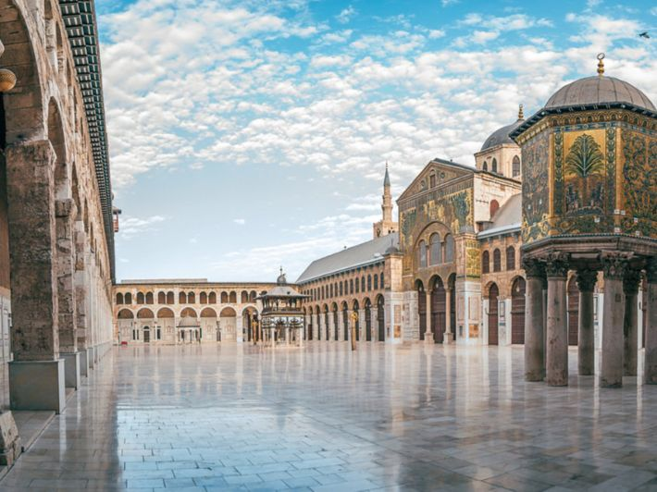 المصدر: https://www.google.com/search.
ومن خصائصها :
- دمج العناصر الرومانية والبيزنطية في المباني مثل الاعمدة.
- اخذت القصور الاموية شكلا مختلفا فبنيت حول فناء مركزي.
- الاعتماد على الزخارف النباتية الطبيعية والاشكال الهندسية المعقدة مثل الفسيفساء والنحت.
- استخدام الخط العربي في زخرفة المباني.

صورة للزخرفة العربية
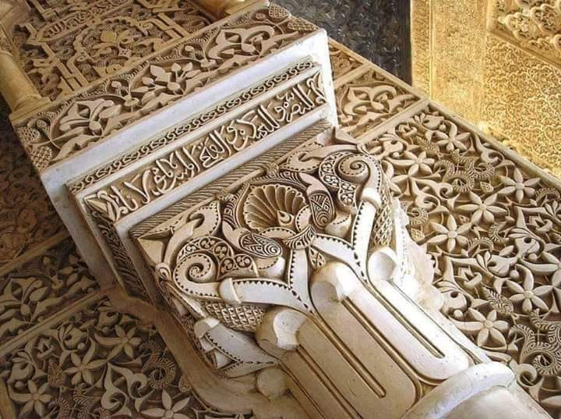
المصدر: 2023 https://www.google.com/search

5-2 -الطران العباسي.
يتميز العهد العباسي منذ 749م بالتوجه في اتجاه جديد أدى الى ظهور هذا الاخير، والذي تأثر بالفن الفارسي، ومهما يكن من شيء، فان هناك فوارق محلية ظاهرة تميز المباني في مختلف مناطق العالم الاسلامي نظرا للاختلاف الموقع الجغرافي ووسائل البناء التقليدية لكل شعب و كذلك للاختلاف المذاهب الدينية ، بالإضافة إلى العوامل السياسية وظروف الحكم .
إلا أنه ولسوء الحظ أن المادة الخام لبناء المشيدات العباسية في العراق كانت من الطين والاجر . وهي مواد لا تصمد امام الزمن كما هو الحال بالنسبة للمباني الحجرية ( صورة قصر الجوسق، صورة المئذنة (المتوكل، سمراء ).

صورة(2) :قصر الجوسق صورة(3) المئذنة
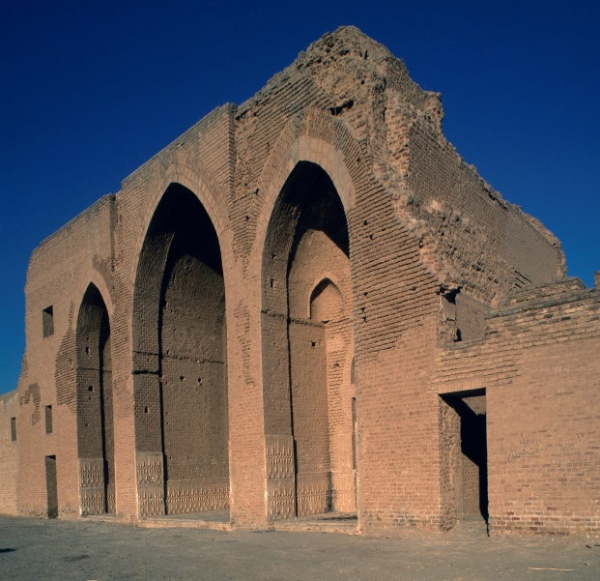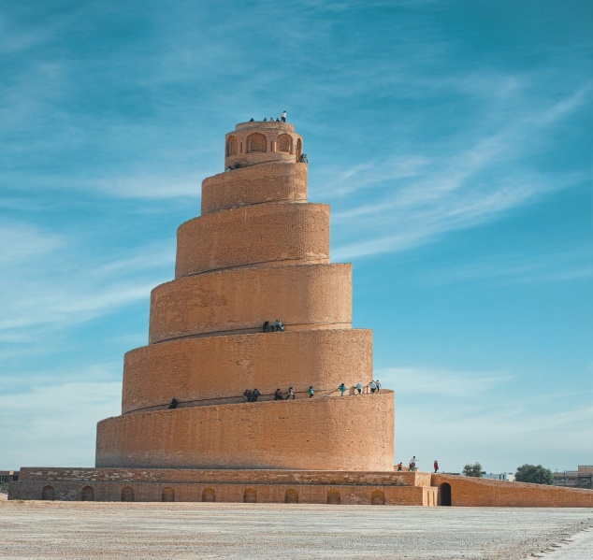
المصدر: 2023 https://www.google.com/search. المصدر: 2023 https://www.google.com/search
من مميزاتها :
- امتداد القصور والمساجد على طول الشواطئ.
- انعكاس الضخامة على القصور والمساجد خصوصا في سمراء.
- ابتكار المآذن للمساجد وخاصة المآذن الحلزونية.
- الخ .....
ان العرض الذي سبق لمدارس العمارة الاسلامية أوضح الفروق الواضحة بين طرزها نتيجة للاختلاف العوامل البيئية والتفاعلات الحضارية المختلفة والمتعددة التي حدثت في العديد من مناطق العالم الاسلامي.
ولقد نجح كل طراز إسلامي في التعامل مع المعطيات البيئية والحضارية في بيئات المجتمعات المختلفة، وهو ما أكده المهندس( الكور بيزي ) وهو أحد رواد العمارة في الغرب والعالم خلال القرن العشرين حيث قال " إن العمارة الاسلامية تمتاز بفكر معماري سليم في معالجة النواحي البيئية "
6- المعالجات التخطيطية في المدينة الاسلامية .
لقد بنى المسلمون الكثير من المدن مراعين في ذلك الاختيار الحسن للموقع وجودة الهواء والتربة وتفادي المواقع المعرضة للأخطار الطبيعية كالفيضانات

مميزات المدينة الإسلامية:
- تقارب مباني المدينة بعضها من بعض وهدا لتقليل تعرضها لأشعة الشمس ،ولبحث عن نسبة كبيرة من الظل.
- اللجوء إلى الشوارع الضيقة ، وتقليص المساحات والفرغات الخارجية المكشوفة ، حيث نجد أن نسبة الفراغات في المدينة الاسلامية (11o/o )فحين أنها في المدينة الإغريقية (27o/o) وفي المدينة الرومانية (31o/o)، ولتعويض قلة نسبة الفراغات الخارجية بالمدن الاسلامية تم اعتماد أسلوب تفريغ كتلة مباني ه المدن عن طريق الافنية والاحواش ، والتي كان يتم من خلالها التهوية والاضاءة الطبيعية بالإضافة إلى الخصوصية على مستوى المباني السكنية .
- عزل أماكن الضوضاء ، كالأسواق عن السكنات واعتماد الفصل الوظيفي بين مختلف الانشطة.
- اعتماد الفصل الوظيفي بين مختلف الانشطة .
- اعتماد تسقيف بعض المساحات من الشوارع (السقيفة) لتوفير مساحات مظللة .

صورة لاحد الشوارع في المدينة القديمة ببوسعادة.

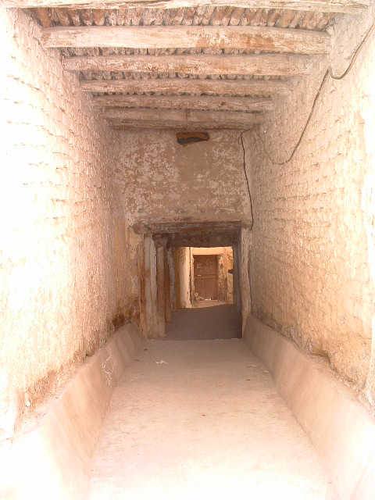

المصدر : الباحث 2009

- حرص المسلمين على اختيار مواد البناء المتوفرة في البيئة والملائمة في الوقت لخصوصيات المناخ الحار ( الاجر –الحجر – الخشب-الخ...).
- استعمال الفناء الداخلي كأحد الحلول المناخية ، حيث تم استعماله في اغلب الحضارات المعمارية السابقة ،حيث نجده في في العمارة الفرعونية ( في مساكن العامة وقصور الفراعنة) وفي الحضارة الاغريقية والفارسية والرومانية ايضا.
7- عمارة المساجد.
لقد تميز المسجد كمبنى له خصوصيته الدينية والوظيفية التعددية ، بتوحد برنامجه وعناصره المعمارية ، بمعنى أنه لا يمكن أن تختلف من بلد إلى آخر، رغم التنوع في الشكل الخارجي أو التصميم الهندسي أو تنوع مواد البناء ، بالإضافة إلى التشكيل البصري داخل البيئة العمرانية ، حيث نجد :
- الهيمنة البصرية ، وتعني استلاء مبنى معماري أو فراغ عمراني بصريا على محيطه الفراغي والعمراني والمدينة كلها.
- السيطرة البصرية، وهي درجة أقل من الهيمنة البصرية، حيث لا يتعدى التأثير البصري للمبنى أو الفراغ العمراني لمحيطه.
- التميز البصري ، أي حصول مبنى أو فراغ على صفات بصري ذات رسائل محددة تفيد في التعرف عليه بصريا وتميزه عما يجاوره من فراغات أو عناصر معمارية .

صورة لمدينة غرداية 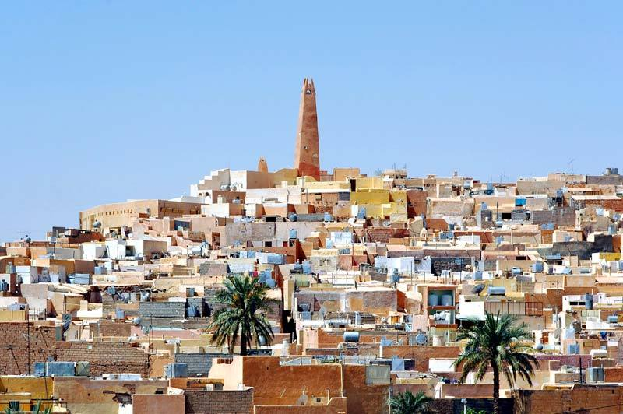
المصدر : https://www.google.com/search2023
لقد اهتم المسلمون بتوظيف العناصر الطبيعية (الماء، النبات ) ودمجها في عمارتهم ،خاصة المساجد والقصور .
صورة : قصر الحمراء غرناطة
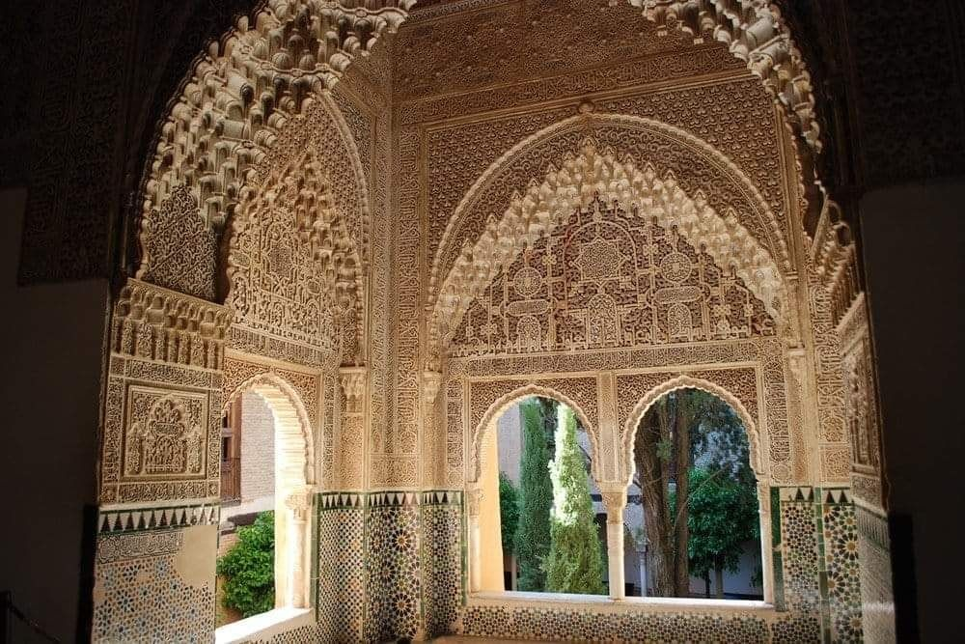
المصدر : https://www.google.com/search2023
يقول الرسام الهولندي هنري رينيو بعدما وقف أمام نقوش قصر الحمراء في غرناطة :
" مقارنة بالمهندس الذي أبدع هذا نحن مجرد متوحشين برابرة "
خلاصة
لقد كانت العمارة الإسلامية عبر تاريخها الطويل منفتحة على فنون الحضارات التي سبقتها (قبل الإسلام)، أو التي تزامنت معها كالساسانية والبيزنطية، أو فنون البلاد التي فتحها المسلمون، من خلال دراستها وتحليلها وإعادة طرحها ضمن ثوابت لا تخرج عن عوامل التكوين الروحية والثقافية للإسلام، حيث امتدت العمارة الإسلامية امتداداً جغرافياً واسعاً من الصين شرقاً إلى الأندلس غرباً، وامتداداً زمنياً طويلاً لما يزيد على 14 قرناً، وقد ساهمت، إضافة إلى تأثير فنون الحضارات والأمم السابقة لها، عدة مؤثرات في تكوين شخصية هذه العمارة، منها اختلاف المناخ ومواد وأساليب البناء، والنظم السياسية والتشريعية والدينية.وفي الاخير نستخلص جملة من التوصيات اهمها:
التوصيات.
- تشجيع إقامة حاضنات الأعمال التي تعنى بشؤون التراث العمراني في كل منطقة من تراب الوطن وربط هذه الحاضنات بعجلة الاقتصاد من خلال وضع البرامج الخاصة بعملها وتطوير هذا العمل لينسجم مع روح العصر،
- وجوب الاسراع في الرفع المسحي لكل التراث العمراني باستعمال التقنيات الحديثة لذلك.
- ادراج وظائف في الهيكل التنظيمي للبلديات ، وذلك للتوثيق ولاهتمام بالتراث الثقافي عامة والتراث العمراني خاصة.
- وجوب تخصيص اقتطاعات مالية من ميزانيات البلديات للحفاظ غلى التراث الثقافي والعمراني.
- زيادة نشر الوعي الثقافي المعماري للتراث ليس على مستوى طبقة المثقفين أو المتنورين فحسب، بل على مستوى أطياف التراث كله، والعمل على تطبيق قيم الاحترام للتخصصات الدقيقة بين من يتعامل مع هذا التراث، وضرورة تبادل التجارب والخبرات على المستوى المحلي والإقليمي العربي والعالمي الإنساني.
- ضرورة الاستعانة بالخبراء العرب والأجانب المختصين في الترميم بغية المحافظة على التراث لاسيما في المواقع التي تتعرض لاضطرابات وتعيش واقع غير مستقر،
- العمل على نشر الأبحاث والدراسات المتعلقة بمجمل الكشوف والتنقيبات الأثرية في دوريات ومجلات تخصصية، وتبني الجهات الحكومية ذات العلاقة هذه الدوريات والمجلات ودعمها.
- ضرورة مراجعة برامج التعليم في مدارس ومعاهد الهندسة المعمارية ، بما يخدم التثمين والحفاظ على الموروث العمراني ، الامر الذي سيحق التواصل بين الاجيال وهذا خدمة للمصلحة العليا للوطن .

- د .يحي وزيري. العمارة الاسلامية والبيئة .عالم المعرفة . مطابع السياسة . الكويت .2004. ص24.
- د. يحي ويزي . نفس المرجع .ص 27.
- د. يحي وزيري.نفس المرجع ص 82.
- د. يحي وزيري .نفس المرجع ص 94.

